BERGUIGA Oussama

Master Statistique & Big Data

DM Régression Non Paramétrique

#### 

#### Importation des données

getwd()

## [1] "C:/Users/oussa/Downloads/Data Science/Master Statistique Big Data Dauphine/Module 2/Regression non-paramétrique"

setwd("C:/Users/oussa/Downloads/Data Science/Master Statistique Big Data Dauphine/Module 2/Regression non-paramétrique")  
list.files()

data=read.table('DataReg')  
summary(data)

## absc ordo   
## Min. :0.0000046 Min. :-6.6500   
## 1st Qu.:0.2498369 1st Qu.:-0.8347   
## Median :0.5014559 Median : 0.1267   
## Mean :0.5009858 Mean : 0.2378   
## 3rd Qu.:0.7526427 3rd Qu.: 1.1674   
## Max. :0.9999953 Max. : 7.7522

plot(data$absc,data$ordo)

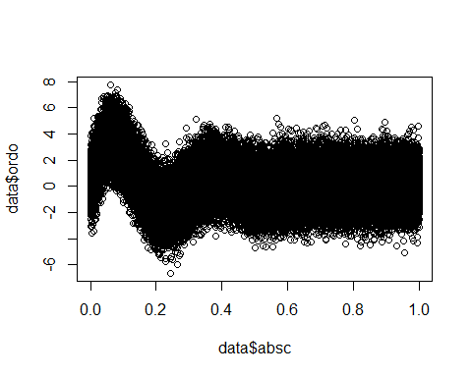

#### I) Exploration des propriete de g(x)

*Estimateur non paramétrique de g*

D'après le cours, un estimateur de g est donné par ${\overset{^}{g}}_{n,h}\left(x\right)=L_{n}\left(K_{h}\left(x-.\right)\right)=$

$\frac{1}{n}*\sum_{i=0}^{n}{(}K_{h}(x_{0}-X_{i}))$ et $K_{h}(x_{0}-x)=\frac{1}{h}*K(\frac{x_{0}-x}{h})$ et K un noyau ie une fonction de $R$ dans $R$ telle que $\int_{R}{K}(x) dx=1$. Le noyau est d'ordre k si pour tout l entier entre 1 et k:

$$\int_{R}{K}(x)*x^{l} dx=0$$

par(mfrow=c(2,2))  
v=c(0.001,0.005,0.01,0.05)  
for (i in 1:length(v))  
   
{plot(density(data$absc,bw=v[i],kernel="gaussian"),main="")}

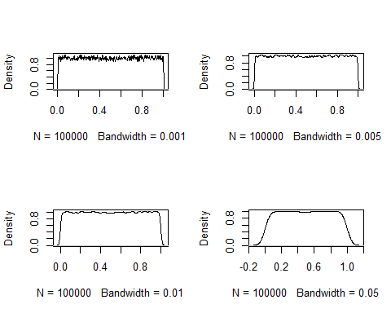

*Choix de différents noyaux et discussion de g=1, notamment aux bords de [0,1]*

par(mfrow=c(2,2))  
v=c(0.001,0.005,0.01,0.05)  
for (i in 1:length(v))  
   
{plot(density(data$absc,bw=v[i],kernel="triangular"),main="")}

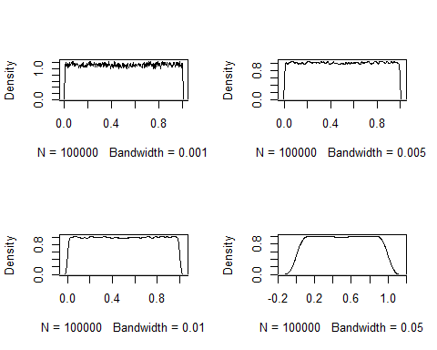

par(mfrow=c(2,2))  
v=c(0.001,0.005,0.01,0.05)  
for (i in 1:length(v))  
   
{plot(density(data$absc,bw=v[i],kernel="rectangular"),main="")}

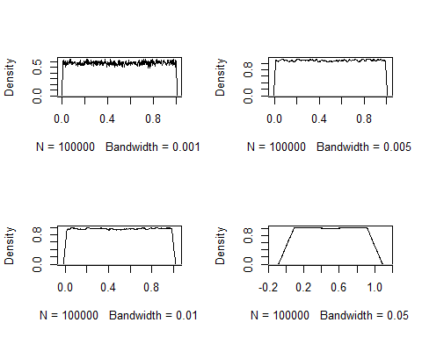

A première vue il est plausible de penser que g est constante (égale à 1) sur [0,1], ce qui signifierait que la variable X suit une loi uniforme sur [0,1]. Cependant, si on choisit un noyau "rectangular", on peut penser que la densité de g est une fonction affine sur les bords de [0,1].

*Choix de la fenêtre optimale (noyau gaussien)*

La fenêtre optimale est obtenue en minimisant un estimateur obtenu par validation croisée :

$\overset{^}{h}=\min_{h}\overset{^}{J_{h}}$ avec $\overset{^}{J_{h}}=\int_{R}{{\overset{^}{g}}_{n,h}}(x) dx-2*\frac{1}{n}\sum_{i=1}^{n}{{\overset{^}{g}}_{(-i),n,h}}(X_{i})$

#on peut utiliser la fonction bw.ucv ou dpik pour trouver la fenêtre minimale  
  
library(KernSmooth)

## Warning: package 'KernSmooth' was built under R version 3.3.3

## KernSmooth 2.23 loaded  
## Copyright M. P. Wand 1997-2009

dpik(data$absc)

## [1] 0.01123104

#library(stats)  
#bw.ucv(data$absc)  
  
#Remarque : la fonction bw.ucv du package "stats" donne un tout autre résultat

plot(density(data$absc,bw=dpik(data$absc),kernel="gaussian"),main="g density gaussian Kernel best bendwith choosen with cross validation")

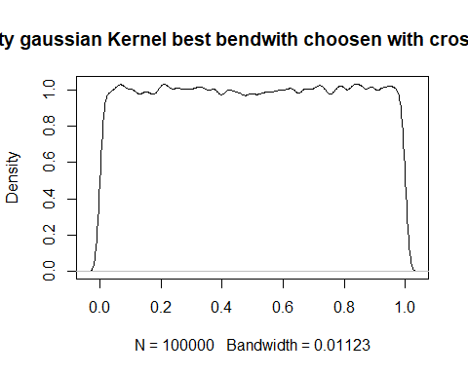

Avec un noyau gaussien et une fenêtre optimale, on peut penser que g est la densité de la loi uniforme sur [0,1]

*Test de l'hypothèse g=1,ie loi uniforme*

library(car)

## Warning: package 'car' was built under R version 3.3.3

qqPlot(data$absc,distribution="unif")

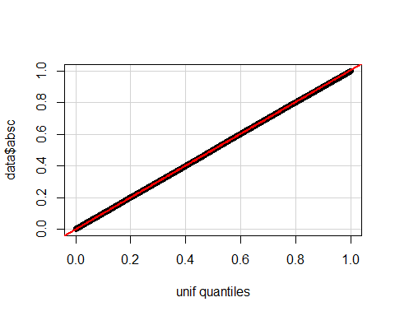

D'après le QQplot, g colle parfaitement à la densité de la loi uniforme sur [0,1]

*Question facultative*

$c^{(k)}$ est le moment d'ordre k des $X_{i}$.D'après la loi des grands nombres, un estimateur $c_{n}^{(k)}$ de $c^{(k)}$ est : $\frac{1}{n}*\sum_{i=0}^{n}{(}K_{h}(x_{0}-X_{i}))$

$${\overset{^}{c}}_{n,k}(x)=\frac{1}{n}\sum_{i=1}^{n}{X_{i}^{k}}$$

# Construction d'un intervalle de confiance

Posons $H_{0}$: g est la densité de la loi uniforme D'après la loi des grands nombres, si l'hypothese de loi uniforme est juste,l'estimateur devrait converger vers $\frac{1}{k+1}$

D'après le cours, $\sqrt{n}\left(L_{n}\left(ϕ\right)-L\left(ϕ\right)\right)$ converge en loi vers une loi normale d’ espérance nulle et de variance( $Var\left(ϕ\left(x\right)\right)$ Ici $ϕ\left(X\right)$ = $X^{k}$ donc comme sous $H_{0}$ X suit la loi uniforme,on utilise la formule de l'esperance d'une transformée de variable pour trouver : $Var\left(ϕ\left(x\right)\right)=$

$$E(X^{2k})-E(X^{k})^{2}=\frac{1}{(2*k+1)}-\frac{1}{(k+1)^{2}}=\frac{k^{2}}{(2*k+1)*(k+1)^{2})}$$

# Intervalle de confiance pour une loi gaussienne :

Soient $μ$ l'espérance et $σ^{2}$ la variance, $μ$ appartient à l'intervalle $[X_{n}-q_{α}*\frac{σ}{\sqrt{n}},X_{n}+q_{α}*\frac{σ}{\sqrt{n}}]$ au risque $α$

#on calcul l'estimateur sur les 10^5 valeurs de X  
  
n=1e5  
  
c_k=function(k){  
return (1/n*sum((data$absc)^k))  
  
}  
  
c_k(4)

## [1] 0.2015518

#Application  
  
  
intervalle_confiance=function(n,k){  
v=c(0,0)  
  
  
#quantile 99% d'une gaussienne  
q_99=qnorm(0.995)  
  
sigma_k=sqrt(k^2/(((2*k+1)*(k+1)^2)))  
  
mu_k=1/(k+1)  
  
v[1]=mu_k-q_99*sigma_k/sqrt(n)  
v[2]=mu_k+q_99*sigma_k/sqrt(n)  
 return(v)  
}  
  
  
  
  
  
  
#on genere un vecteur v de p entiers uniformement tires sur [1,m], et on teste pour tout element k apparenant à v si c_k,n appartient à l'intervalle de confiance   
test=function(m,p){  
t=0  
   
v=round(runif(p,1,m))  
   
for (j in v)  
   
 {  
  
   
if (c_k(j)>=(intervalle_confiance(n,j)[1]) & c_k(j)<=(intervalle_confiance(n,j)[2]))  
   
 {t=t+1}  
  
 }  
return(t/p)  
   
 }  
  
test(1e10,1e4)

## [1] 1

Conclusion : on a de fortes présomptions de penser que g est la densité de la loi uniforme sur [0,1]

#### II) Recondstruction de r(x)

*Construction de l’estimateur de Nadariya-Watson*

Estimateur de Nadariya-Watson est donné par : ${\overset{ˆ}{r}}_{n,h}(x_{0})=\frac{\sum_{i=1}^{n}{K_{h}}(x_{0}-x_{i})y_{i}}{\sum_{i=1}^{n}{K_{h}}(x_{0}-x_{i})}$

library(KernSmooth)  
par(mfrow=c(2,2))  
v=c(0.001,0.005,0.01,0.05)  
for (i in 1:length(v))  
   
   
{plot(data$absc,data$ordo)  
 lines(locpoly(data$absc,data$ord,bandwidth=v[i]),main="",type='l',col='blue')}

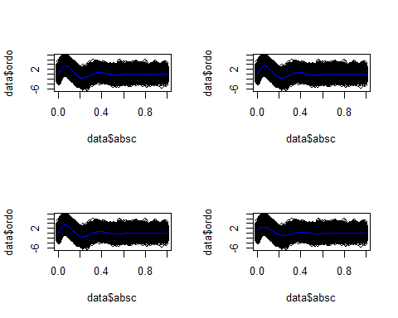

*Inconvénients sur h*

h trop petit : sous-lissage, estimateur est très irrégulier reproduit simplement les observations

h trop grand : sur-lissage, on se rapproche de l'espérance des Yi.

Cependant, on aura tendance à préférer un h petit (puisque dans la théorie h doit tendre vers 0)

h_opt=dpill(data$absc,data$ordo)  
print(h_opt)

## [1] 0.008072254

plot(data$absc,data$ordo)  
lines(locpoly(data$absc,data$ord,bandwidth=h_opt),main="",type='l',col='blue')

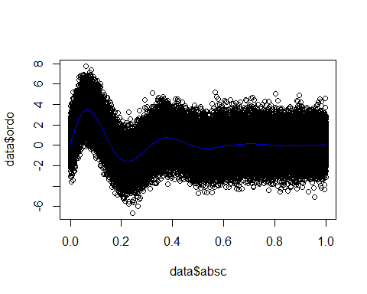

*Decoupage du jeu de données*

data$test=data$absc>=(1/2)  
  
data_plus=data[data$test==TRUE,1:2]  
  
data_moins=data[data$test==FALSE,1:2]  
  
   
h_opt1=dpill(data_moins$absc,data_moins$ordo)  
h_opt2=dpill(data_plus$absc,data_plus$ordo)  
  
print(c(h_opt1,h_opt2))

## [1] 0.006171008 0.014692359

#en bleu : 2 lissages sur les 2 intervalles avec deux fenetres optimales par intervalle  
  
#en vert 2 lissages sur les 2 intervalles avec hopt   
  
#en rouge un lissage global avec hopt  
  
plot(locpoly(data_moins$absc,data_moins$ordo,bandwidth = h_opt1),col="blue",type='l',xlim=c(0,1))  
lines(locpoly(data_plus$absc,data_plus$ordo,bandwidth = h_opt2),col="blue",type='l')  
lines(locpoly(data$absc,data$ordo,bandwidth=h_opt),main="",col="red",type='l')  
  
lines(locpoly(data_moins$absc,data_moins$ordo,bandwidth = h_opt),col="green",type='l',xlim=c(0,1))  
lines(locpoly(data_plus$absc,data_plus$ordo,bandwidth = h_opt),col="green",type='l')  
legend("topleft", c("2 lissages sur les 2 intervalles avec deux fenetres optimales par intervalle","2 lissages sur les 2 intervalles avec hopt","un lissage global avec hopt"), col = c("blue","green","red"), lty = 1:3,cex=0.50)

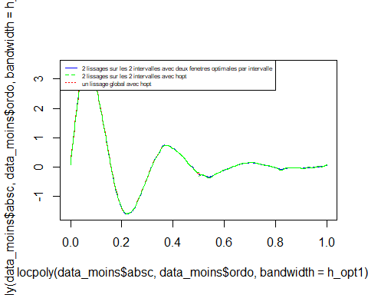

plot(locpoly(data_moins$absc,data_moins$ordo,bandwidth = h_opt1),col="blue",type='l',xlim=c(0.45,0.55),ylim=c(-0.6,0.6))  
lines(locpoly(data_plus$absc,data_plus$ordo,bandwidth = h_opt2),col="blue",type='l')  
lines(locpoly(data$absc,data$ordo,bandwidth=h_opt),main="",col="red",type='l')  
  
lines(locpoly(data_moins$absc,data_moins$ordo,bandwidth = h_opt),col="green",type='l')  
lines(locpoly(data_plus$absc,data_plus$ordo,bandwidth = h_opt),col="green",type='l')  
  
legend("topleft", c("2 lissages sur les 2 intervalles avec deux fenetres optimales par intervalle","2 lissages sur les 2 intervalles avec hopt","un lissage global avec hopt"), col = c("blue","green","red"), lty = 1:3,cex=0.50)

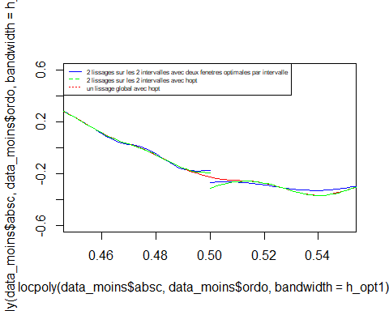

On peut tirer 2 enseignements de ces graphiques :

* le choix de la fenêtre optimale est lié à la variation de la fonction sur un intervalle donné : on remarque que les 2 fenêtres sont très différentes (du simple au double). En effet la variation des $Y_{i}$ (et donc de $r(x)$) est bien plus importante sur l'intervalle [0,0.5] que sur l'intervalle [0.5,1]
* la régression au bord d'un intervalle peut être faussée par manque d'information : cf ici la régression au point Xi=0.5.Le lissage au point 0.5 est plus juste dans le cas du lissage de r sur [0,1] car on dispose de 2 fois plus d'informations sur le comportement des $Y_{i}$ au voisinage de 0.5 que dans le cas de 2 lissages séparés [0,0.5] et [0.5,1]

#### III) Etude de la loi des $ξ_{i}$

**REMARQUE : dans cette partie je considère les Xi NON DETERMINISTES donc d'après la relation Y=r(X)+ $ξ$,et par independance de x et (donc r(X) )et $ξ$: Var(Y)=Var (r(X))+ $σ²$**

*Implementation*

sigma_hat=function(y,n)  
  
{  
   
 return (1/(2*(n-1))*sum(diff(y)[1:(n-1)]^2))  
}  
  
n=1e5  
sigma_hat(data$ordo,n)

## [1] 2.589785

*Justification*

var(data$ordo)

## [1] 2.575987

abs(sigma_hat(data$ordo,n)-var(data$ordo))/var(data$ordo)#0.5% d'erreur relative

## [1] 0.005356477

On pose $Z_{i}=\frac{(Y_{i+1}-Y_{i})²}{2}$, alors d'après la loi des grands nombres, l'estimateur de Rice converge vers l'espérance de Zi. Or $E(Z_{i})$ = $\frac{1}{2}*E((Y_{i}-Y_{i+1})^{2})$ =

$\frac{1}{2}*E(Y_{i}^{2}+Y_{i+1}^{2}-2*Yi*Y_{i+1})$ = $\frac{1}{2}*E(Y_{i}^{2})+E(Y_{i+1}^{2})-2*E(Y_{i})E(Y_{i}+1))$ car $Y_{i}$ et $Y_{i+1}$ sont independants or :

$E(Yi^{2})$ = $E(Y_{i+1}^{2})$ et $E(Yi)$ = $E(Y_{i+1})$

donc $E(Zi)$ = $1/2*(2*(E(Yi^{2})-E(Yi)^{2}))$ = $Var(Y_{i})$

L'estimateur de Rice ${\overset{^}{σ}}_{n}^{2}$ est donc un estimateur sans biais de la variance des $Y_{i}$. Remarque : lien entre la variance de $Y_{i}$ et celle de $ξ_{i}$: $Var(Y_{i})$ = $Var(r(X_{i}))$ + $σ²$ par indépendance de $ξ_{i}$ et $X_{i}$

*Précision de l'estimateur*

plot(1/(2*(1:(n-1)))*cumsum(diff(data$ordo)^2),xlim=c(1,1e5),ylim=c(2,3.2),type='l')  
  
abline(h=var(data$ordo),col="red")

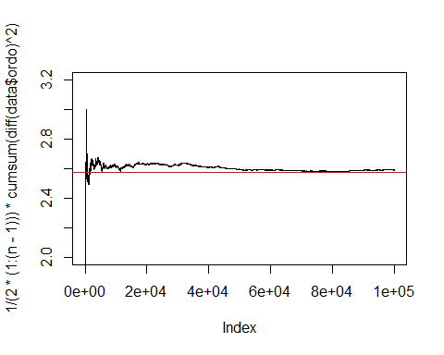

Le biais de l'estimateur est nul. Concernant la variance : d'après le TCL on peut construire un intervalle de confiance pour $E(Z_{i})$ = $Var(Y_{i})$ de la forme (au risque $α$) :

$[{\overset{^}{σ}}_{n}^{2}-q_{α}*\frac{s}{\sqrt{n}},{\overset{^}{σ}}_{n}^{2}+q_{α}*\frac{s}{\sqrt{n}}]$ avec s= $\sqrt{Var(Z_{i})}$

min(data$ordo)

## [1] -6.650033

max(data$ordo)

## [1] 7.752179

or $Var(Zi)$ = $Var(\frac{1}{2}*(Y_{i+1}-Y_{i})^{2})$ = $\frac{1}{4}*Var((Yi+1-Yi)^{2})<=\frac{1}{4}E((Y_{i+1}-Y_{i})^{2})$ or comme Yi appartient à [-10,10] (cf ci-dessus), $|Y_{i+1}-Y_{i}|$ inférieur à 20 donc $Var(Z_{i})$ inferieur

à $\frac{1}{4}*20²=100$ donc s inférieur à 10.

#application  
  
  
q_99=qnorm(0.995)  
majorant_s=10  
  
  
intervalle=c(sigma_hat(data$ordo,n)-q_99*majorant_s/sqrt(n),sigma_hat(data$ordo,n)+q_99*majorant_s/sqrt(n))  
print(min(intervalle))

## [1] 2.50833

print(max(intervalle))

## [1] 2.67124

print(var(data$ordo))

## [1] 2.575987

print(var(data$ordo)>=min(intervalle) & var(data$ordo)<=max(intervalle))

## [1] TRUE

*Distribution de $\overset{̃}{Y_{i}}$*

#par(mfrow=c(2,1))  
  
J_moins=data[1:5e4,]  
  
J_plus=data[(5e4+1):1e5,]  
  
  
plot(J_moins$absc,J_moins$ordo)

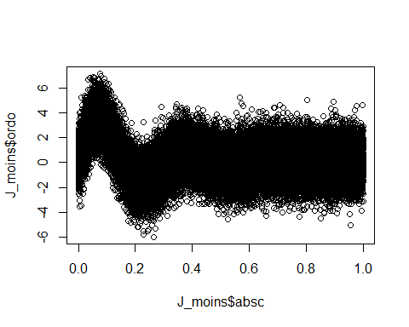

plot(J_plus$absc,J_plus$ordo)

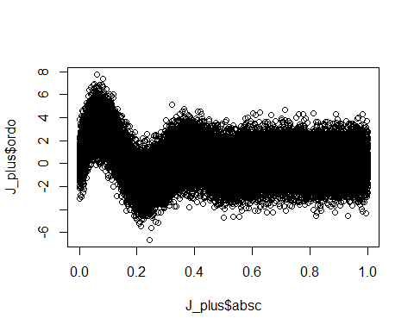

?ksmooth

## starting httpd help server ...

## done

#on utilise la fonction ksmooth qui permet de faire des predictions  
r_moins=ksmooth(x=J_moins$absc,y=J_moins$ordo,bandwidth=h_opt)  
predict_r_moins=ksmooth(x=J_moins$absc,y=J_moins$ordo,bandwidth=h_opt,n.points=length(J_plus$absc)  
 ,x.points=J_plus$absc)  
  
  
plot(r_moins,col="red",type="l",xlim=c(0,1))  
lines(predict_r_moins,col="blue",type="l")

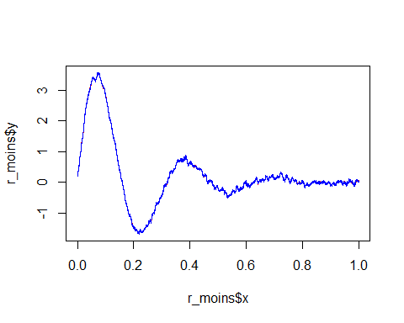

#les deux distributions semblent être extremement proches  
#r_moins$y[1:100]-predict_r_moins$y[1:100]  
  
  
#normalement la distribution de Y_tild devrait être celle de Xsi_i_plus  
#Attention dans l'operation a ne pas oublier de trier les valeurs par X croissant dans J_plus car ksmooth retourne des valeurs de (x,y) avec x croissant or les Xi sont aléatoires et uniformes donc desordonnes !  
  
J_plus$Y_tild=J_plus[order(J_plus$absc),'ordo']-predict_r_moins$y  
  
#str(predict_r_moins$y)  
plot(J_plus$Y_tild)

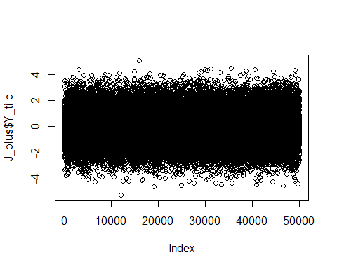

mean(J_plus$Y_tild)

## [1] -0.003873694

var(J_plus$Y_tild)

## [1] 1.43351

#generons egalement les Xsi_moins  
r_plus=ksmooth(x=J_plus$absc,y=J_plus$ordo,bandwidth=h_opt)  
predict_r_plus=ksmooth(x=J_plus$absc,y=J_plus$ordo,bandwidth=h_opt,n.points=length(J_moins$absc),x.points=J_moins$absc)  
  
J_moins$Y_tild=J_moins[order(J_moins$absc),"ordo"]-predict_r_plus$y  
plot(J_moins$Y_tild)

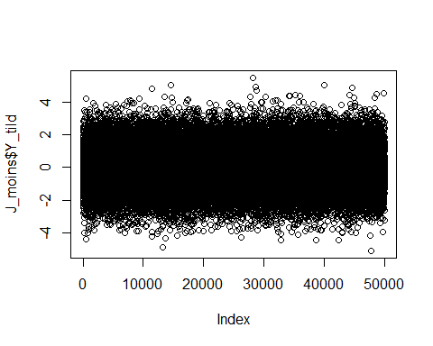

mean(J_moins$Y_tild)

## [1] 0.003518048

var(J_moins$Y_tild)

## [1] 1.4492

mean(c(J_moins$Y_tild,J_plus$Y_tild))

## [1] -0.0001778229

var(c(J_moins$Y_tild,J_plus$Y_tild))

## [1] 1.441354

Les distributions de $\overset{̃}{Y_{i}}$ devrait approximativement être celle de $ξ_{i}$

*Estimation de $μ(x)$*

pour reconstituer $μ(x)$, on utilise le lissage par noyau pour une densite comme pour la densite g(x)

#ajoutons les Xsi_plus et Xsi_moins pour avoir plus de points  
Xsi_i=c(J_moins$Y_tild,J_plus$Y_tild)  
mean(Xsi_i)#environ 0

## [1] -0.0001778229

var(Xsi_i)#1.44

## [1] 1.441354

#on peut utiliser l'estimateur de Rice pour estimer sigma² :  
sigma_hat(J_moins$Y_tild,length(J_moins$Y_tild))

## [1] 1.436067

plot(density(Xsi_i),type='l')

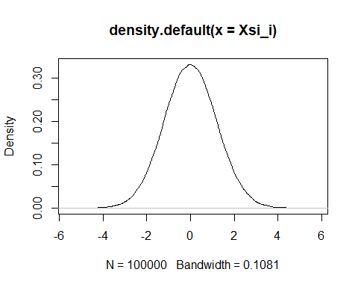

plot(Xsi_i)

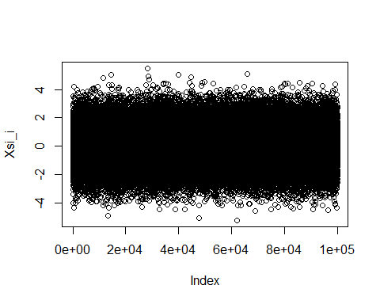

A première vue la densité ressemble à une gaussienne centrée en 0.

Remarque : $σ^{2}$ vaudrait donc 1.44. Or si on considère les Xi non déterministes, d'après la relation Var(Y)=Var (r(X))+ $σ^{2}$ donc

Var(r(X))=Var(Y) - $σ²$

Var_r_X=var(data$ordo)-var(Xsi_i)  
Var_r_X#1.13

## [1] 1.134633

*question sur la gaussianité*

# qqplot

# test de gaussianité

#la densite dessinee a la question precedente   
  
qqnorm(Xsi_i)  
qqline(Xsi_i,col=2)

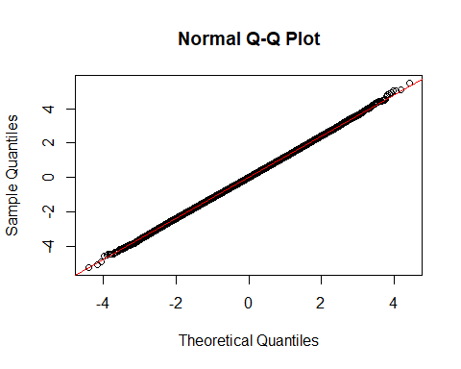

#Test de normalite pour les Xsi_i : on peut utiliser un test de Shapiro-Wulk   
#Shapiro-Wulk test :   
#Ho= la série statistique suit une distribution normale   
#H1=la serie statistique ne suit pas une distribution gaussienne   
  
?shapiro.test  
shapiro.test(sample(Xsi_i,5000))

##   
## Shapiro-Wilk normality test  
##   
## data: sample(Xsi_i, 5000)  
## W = 0.99973, p-value = 0.7856

#p-value >> 5%, alors le test de Shapiro montre que les Xsi sont gaussiens  
  
#Remarque : test de Kolmogorov Smirnov :   
#Ho : la distribution est Gaussienne  
#ks.test(Xsi_i,"pnorm")  
  
#p-value << 5 % on rejette Ho  
  
#Il semblerait donc qu'un test rejette la gaussianité distribution ...bizzare...